Waarom kunnen we Simon Stevin beschouwen als de Vlaamse Einstein?

Bouwsteen 5: Escaperoom – tussentijdse evaluatie

Deze fase in een notendop:

Deze les dient als een tussentijdse evaluatie in het project. De leerlingen worden in groepjes ingedeeld en passen de geziene leerstof toe in een escaperoom. In totaal krijgen de leerlingen 40 minuten de tijd om de code van de kluis te kraken om zo het losgeld te verdienen waarmee ze Simon Stevin kunnen bevrijden. Hij is namelijk ontvoerd door een groep, genaamd de Gekkies. Zij willen al Stevins kennis uit zijn brein halen zodat zij zelf zijn kennis kunnen gebruiken om rijk te worden. Om Stevin vrij te krijgen moet er een grote som losgeld worden betaald, maar dat dat losgeld ligt in een beveiligde kluis bij Simon Stevin thuis. De leerlingen zullen de code van de kluis moeten kraken om zo het losgeld te verdienen.
Tijd: 1 u

Leerdoelen: De leerlingen kunnen
- Bewerkingen uitvoeren met jaartallen.
- Een optelling uitvoeren volgens de werkwijze van Stevin.
- De geschiedenis van talstelsels gebruiken om een vraagstuk op te lossen.

Leerinhouden: de Canon van Vlaanderen, geschiedenis van talstelsels, de Thiende, decimaal talstelsel en neologismen
Randvoorwaarden:
Materiaal klas
- PowerPoint met speluitleg, timer en afspraken
- Banken in eilandjes geplaatst

Materiaal per groep: 1 grote doos met
- 1 klein kistje met kleien voorwerpen in
- 1 klein kistje met puzzels over de Thiende
- Legende puzzel 5
- Fotokader met foto Stevin met kaartjes puzzel 2 en 4
- Kruiswoordraadsel (puzzel 1)

Beschrijving leeractiviteiten:
Deel conceptenmap dat bij deze leeractiviteit hoort:
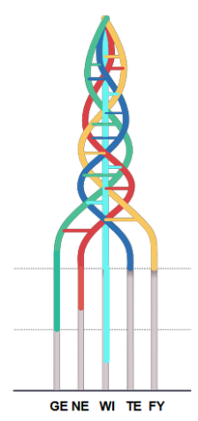
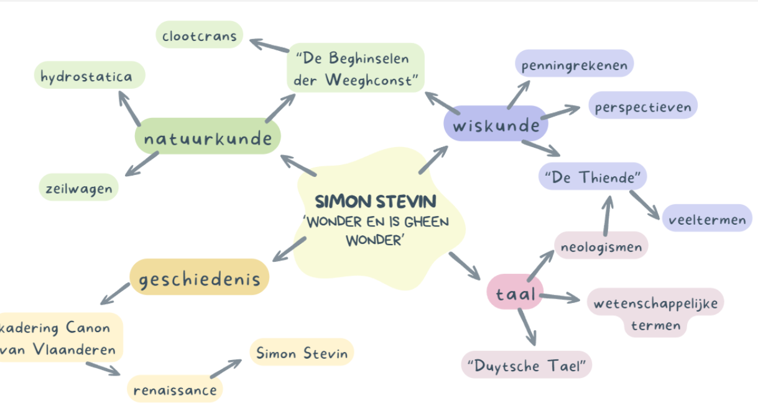

Overzicht leeractiviteit: timing + hoe te organiseren + hulpmiddelen
 | Beschrijving leeractiviteit | Duur | Hoe organiseren? | Hulpmiddelen
1. | Speluitleg + afspraken | 5’ | - De leerkracht legt het verhaal uit en overloopt belangrijke afspraken. | - PowerPoint
2. | Escaperoom | 40’ | - De leerlingen worden in eilandjes geplaatst en krijgen per groep een grote doos waarin alle puzzels zitten. Als leerkracht wandel je doorheen de klas en help je waar nodig. | - PowerPoint met timer, escapeboxen
3. | Afronding | 5’ | - Al het materiaal wordt terug in de dozen gedaan en de banken worden terug op de juiste plaats gezet. | /

Extra uitgebreide info bij leeractiviteit:

- Speluitleg + afspraken
Speluitleg:
De leerlingen worden terug gekatapulteerd naar de 16de eeuw. Simon Stevin heeft een probleem. Hij is gevangengenomen door de jaloerse Gekkies. Zij hebben namelijk een nieuwe uitvinding gemaakt waarmee ze kennis van andere slimme wetenschappers uit hun hersenen willen zuigen. Deze uitvinding willen ze graag testen op de geniale Simon Stevin. Als leerkracht heb je al contact opgenomen met de kidnappers. Ze vragen een dwangsom van 25 munten om Simon vrij te laten. De leerlingen moeten opzoek gaan naar de code van Simons kluis om zo het geld bij elkaar te rapen. Ze gaan via puzzels, in zijn huis, opzoek naar de oplossing. Enkel zo kunnen ze Stevin bevrijden.

- Escaperoom
In totaal zijn er twee versies. In versie 1 wordt er gebruik gemaakt van kistjes met cijfersloten. Als je niet over deze beschikt, kan je versie 2 gebruiken om de escaperoom op te bouwen. De puzzels blijven hetzelfde, maar jouw rol als leerkracht verandert. Zie extra bijlage voor speluitleg.

Ondersteunend materiaal voor leerlingen en leerkrachten:
Printmateriaal:
- Kaartjes_puzzel_2_KLEUR_ENKEL
- Puzzel3_deelpuzzel1_KLEUR_ENKEL
- Puzzel3_deelpuzzel2_KLEUR_ENKEL
- Puzzel4_legende_opgaveblad_KLEUR_ENKEL
- Puzzel5_combinatie_KLEUR_ENKEL
- Pwp_speluitleg_escaperoom
- Puzzel1_kruiswoordraadsel_ZW_ENKEL
- Fotos_kader_ZW_ENKEl

Uitwerking opdrachten escaperoom (versie 1 & 2) -> zie extra bijlage

Reader: n.v.t.
Dit zijn verwijzingen naar voor de leerkracht interessante bronnen over deze bouwsteen met extra achtergrondinformatie (filmpjes, boeken, artikels, websites, etc.)

ICT-tools: n.v.t.

Eindtermen:
Leerplan basisoptie Moderne talen: D/2019/13.758/031
LPD 1 De leerlingen beleven plezier aan taal via cultuur, luisteren, lezen, spreken, schrijven, interactie en inzicht in het taalsysteem.
Leerplan STEM: D/2019/13.758/034
LPD 3 De leerlingen passen wetenschappelijke vaardigheden toe.
LPD 4 De leerlingen gebruiken doelgericht hulpmiddelen om te visualiseren, te beschrijven of te verklaren.



Ontwikkeld in samenwerking met: Spectrumcollege Beringen Middenschool.

Uitwerking opdrachten escaperoom: versie 1

Voorbereiding:
In de doos leg je volgende papieren los: het kruiswoordraadsel, papier met cijfers op voor puzzel 3, opgaveblad voor puzzel 2 en de algemene legende voor puzzel 5. Daarnaast leg je ook de fotokader met de foto van Simon Stevin in de doos. Hierachter steek je de kaartjes met jaartallen voor puzzel 2, de volgorde van bewerkingen en de legende voor puzzel 4. Het materiaal voor puzzel 3 steek je allemaal in een kistje met cijferslot 741. Het materiaal voor puzzel 4 (bolletjes, kubusjes…) steek je in een kistje met code 358.

Spel:
De leerlingen worden in groepjes van 3-4 ingedeeld. Elke groep krijgt een bibliotheek ter beschikking. Dit is een grote doos waarin alle puzzels en raadsels zitten. Al het nodig materiaal vinden ze hierin terug. De leerkracht projecteert een timer van 40 minuten zodat de leerlingen tijd kunnen inschatten.
Puzzel 1: neologismen en algemene vragen (kruiswoordraadsel)
In de doos vinden de leerlingen een kruiswoordraadsel. Dit is de eerste puzzel. Hierin worden verschillende vragen gesteld over neologismen en algemene vragen over Simon Stevin. Uiteindelijke bekomen ze een codewoord. Dit is het woord ‘kader’. Dit leidt hun naar de volgende puzzel. Ze vinden hier materiaal voor puzzel 2 terug, maar ook de legende voor puzzel 4.

Puzzel 2: tellen met jaartallen
In de doos ligt er een opgaveblad, maar dit is niet genoeg voor de puzzel. Ze zullen de andere benodigdheden vinden als ze de fotokader met de foto van Simon Stevin openen. Dit zijn kaartjes waarmee ze de opgave kunnen oplossen. Achter de kader zit ook een klein papiertje met de volgorde van bewerkingen. Uiteindelijk bekomen ze een getal. Hier staat een cijfer omcirkeld, dit is het cijfer 4 dat ze nodig hebben voor de uiteindelijke code. Met de code die ze vinden kunnen ze ook het volgende kistje opendoen.

Kaartje achter kader met datums
- Geboorte Simon Stevin: 1548
- Publicatie ‘De Thiende’: 1581
- Publicatie ‘De beginselen der Weeghconst’: 1586
- Bouw van de zeilwagen: 1608
- Sterfdatum Simon Stevin: 1620
- Hoe oud is Simon Stevin geworden?

Bewerking:
$$1+\frac{5}{2}-2-\frac{6}{\sqrt{4}}=$$

$1548+(1620:2)-1581-\frac{72}{\sqrt{4}}=$741

Puzzel 3: Decimaal talstelsel → cijfer 1
Deze puzzel bestaat uit 3 kleinere puzzels. 2 zitten in het kistje, 1 zit los in de doos. Door deze puzzels correct op te lossen kunnen ze telkens een cijfer schrapen van het rode blad. Hiermee vinden ze een cijfer voor de code van de kluis met munten. Daarnaast vormen de gevonden cijfers de code voor het kistje van puzzel 4 te openen. De volgorde van de cijfers kunnen ze bepalen door de nummering van de opgavebladeren.
- Deelpuzzel 1: De leerlingen voeren een optelling uit volgens de wijze van Simon Stevin. Hierdoor vinden ze het cijfer 3.
- Deelpuzzel 2: De leerlingen krijgen enkele getallen op de decimale schrijfwijze gelijk Simon Stevin. Door de getallen een juiste plaats waarde aan te wijzen, bekomen ze nieuwe getallen. Deze zullen ze moeten optellen om uiteindelijke het volgende cijfer te kunnen schrappen.
1° 2¹ 5² : Wat is de waarde van 2? 0,2
0° 7¹ 5² : Wat is de waarde van 5? 0,05
4° 0¹ 0² 3³ : Wat is de waarde van 3? 0,003
8° 9¹ 4² 6³ 2⁴ : Wat is de waarde van 8? 8

0,2 + 0,05 + 0,003 + 8 = 8,253

- Deelpuzzel 3: De leerlingen krijgen een bewerking met breuken die ze moeten uitrekenen. Ze kunnen best de breuken al direct naar kommagetallen omzetten. Dit maakt het rekenen makkelijker. Hierdoor vinden het cijfer 8. Dit kunnen ze dan ook schrappen.

$\frac{3}{10}+\left(\frac{1}{4}⋅\frac{2}{5}\right)-\frac{1}{5}+\frac{1}{8}+\frac{5}{2}=$2,825

Het cijfer dat overblijft op het oude papier met de zegel is 1.

Puzzel 4: geschiedenis talstelsels → cijfer 7
De code uit puzzel 3 (358) leidt tot het laatste kistje. Hierin vinden de leerlingen een aantal bolletjes, piramides, kubusjes enzovoort terug. In puzzel 1 kunnen ze de legende terug te vinden. Om het cijfer van deze puzzel te vinden moeten ze aantal stukken grond optellen bij het aantal runderen. Hierdoor bekomen ze het cijfer 7. Dit is het laatste cijfer dat ze nodig hebben om de code te vinden.

Puzzel 5: → 174
Om tot de juiste volgorde van code te komen, moeten leerlingen de cijfers combineren met het juiste symbool. (oude stijl) Op de papieren van de puzzels staan namelijk symbolen geschreven.

Einde:
Als ze de kluis met de juiste code kunnen openen, vinden ze de goudmunten (chocolademunten) waarmee ze Simon Stevin kunnen bevrijden.

Uitwerking opdrachten escaperoom: versie 2

Voorbereiding:
Plaats bij elk eilandje banken een fotokader met een foto van Simon Stevin. Steek achter deze foto de kaartjes met de jaartallen, de volgorde van bewerkingen en de legende voor puzzel 4. Leg ook de algemene legende, de kaart met cijfers op van puzzel 3 en puzzel 2 klaar op de banken. Deze kan je best ondersteboven leggen zodat de leerlingen nog niets kunnen zien bij binnenkomst. Als laatste leg je ook een labojas klaar bij elke groep.

Zorg ervoor dat je vooraan een goed overzicht hebt welke puzzel wat is zodat je deze tijdens het spel makkelijk kan uitdelen.

Spel:
De leerlingen worden in groepjes van 3-4 ingedeeld. Elk krijgt een eilandje toegewezen waaraan ze plaatsnemen. Je doet de speluitleg en maakt algemene afspraken zodat het spel vlot kan verlopen. Eén belangrijke bijkomende afspraak die je zeker niet mag vergeten: één iemand van de groep trekt de labojas aan en is de verantwoordelijke. Hij/Zij staat in voor de communicatie met de leerkracht en komt naar voor bij het halen van nieuw materiaal.

Puzzel 1: neologismen en algemene vragen (kruiswoordraadsel)
Geef elke groep als eerste het kruiswoordraadsel. Hierin worden verschillende vragen gesteld over neologismen en algemene vragen over Simon Stevin. Uiteindelijke bekomen ze een codewoord. Dit is het woord ‘kader’. Dit leidt hun naar de volgende puzzel. Ze vinden hier materiaal voor puzzel 2 terug, maar ook de legende voor puzzel 4.

Puzzel 2: tellen met jaartallen
Op hun eiland ligt er een opgaveblad, maar dit is niet genoeg voor de puzzel. Ze zullen de andere benodigdheden vinden als ze de fotokader met de foto van Simon Stevin openen. Dit zijn kaartjes waarmee ze de opgave kunnen oplossen. Achter de kader zit ook een klein papiertje met de volgorde van bewerkingen. Uiteindelijk bekomen ze een getal. Hier staat een cijfer omcirkeld, dit is het cijfer 4 dat ze nodig hebben voor de uiteindelijke code. Als ze deze code hebben gevonden, komt de verantwoordelijk naar voor en geeft dit door aan de leerkracht. Bij een juiste code krijgen ze de volgende puzzel.

Kaartje achter kader met datums
- Geboorte Simon Stevin: 1548
- Publicatie ‘De Thiende’: 1581
- Publicatie ‘De beginselen der Weeghconst’: 1586
- Bouw van de zeilwagen: 1608
- Sterfdatum Simon Stevin: 1620
- Hoe oud is Simon Stevin geworden?

Bewerking:
$$1+\frac{5}{2}-2-\frac{6}{\sqrt{4}}=$$

$1548+(1620:2)-1581-\frac{72}{\sqrt{4}}=$741

Puzzel 3: Decimaal talstelsel → cijfer 1
Deze puzzel bestaat uit 3 kleinere puzzels. 2 zitten in het kistje, 1 zit los in de doos. Door deze puzzels correct op te lossen kunnen ze telkens een cijfer schrapen van het rode blad. Hiermee vinden ze een cijfer voor de code van de kluis met munten. Daarnaast vormen de gevonden cijfers een code om puzzel 4 vrij te spelen. De volgorde van de cijfers kunnen ze bepalen door de nummering van de opgavebladeren. Als ze de code hebben gevonden, komt de verantwoordelijke weer naar voor. Als de code juist is, krijgen ze puzzel 4.
- Deelpuzzel 1: De leerlingen voeren een optelling uit volgens de wijze van Simon Stevin. Hierdoor vinden ze het cijfer 3.
- Deelpuzzel 2: De leerlingen krijgen enkele getallen op de decimale schrijfwijze gelijk Simon Stevin. Door de getallen een juiste plaats waarde aan te wijzen, bekomen ze nieuwe getallen. Deze zullen ze moeten optellen om uiteindelijke het volgende cijfer te kunnen schrappen.
1° 2¹ 5² : Wat is de waarde van 2? 0,2
0° 7¹ 5² : Wat is de waarde van 5? 0,05
4° 0¹ 0² 3³ : Wat is de waarde van 3? 0,003
8° 9¹ 4² 6³ 2⁴ : Wat is de waarde van 8? 8

0,2 + 0,05 + 0,003 + 8 = 8,253

- Deelpuzzel 3: De leerlingen krijgen een bewerking met breuken die ze moeten uitrekenen. Ze kunnen best de breuken al direct naar kommagetallen omzetten. Dit maakt het rekenen makkelijker. Hierdoor vinden het cijfer 8. Dit kunnen ze dan ook schrappen.

$\frac{3}{10}+\left(\frac{1}{4}⋅\frac{2}{5}\right)-\frac{1}{5}+\frac{1}{8}+\frac{5}{2}=$2,825

Het cijfer dat overblijft op het oude papier met de zegel is 1.

Puzzel 4: geschiedenis talstelsels → cijfer 7
De code uit puzzel 3 (358) leidt tot deze puzzel. Geef de leerlingen een doosje. Hierin vinden de leerlingen een aantal bolletjes, piramides, kubusjes enzovoort terug. In puzzel 1 kunnen ze de legende terug te vinden. Om het cijfer van deze puzzel te vinden moeten ze aantal stukken grond optellen bij het aantal runderen. Hierdoor bekomen ze het cijfer 7. Dit is het laatste cijfer dat ze nodig hebben om de code te vinden.

Puzzel 5: → 174
Om tot de juiste volgorde van code te komen, moeten leerlingen de cijfers combineren met het juiste symbool. (oude stijl) Op de papieren van de puzzels staan namelijk symbolen geschreven. Als ze de uiteindelijke code hebben gevonden, komt de verantwoordelijke naar voor en vertelt de code aan de leerkracht.

Einde:
Als ze de kluis met de juiste code kunnen openen, vinden ze de goudmunten (chocolademunten) waarmee ze Simon Stevin kunnen bevrijden.

